Памятка по угрозе БПЛА
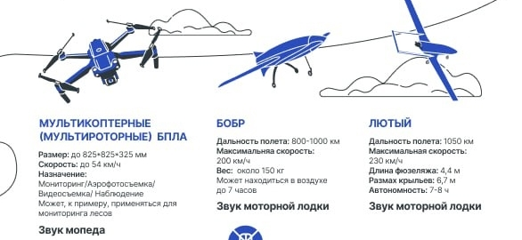
При обнаружении БПЛА следует сохранять спокойствие, не поддаваться панике!
Ни в коем случае нельзя приближаться к обломкам БПЛА – это может быть опасно!

Информация для сотрудников образовательных организаций
Алгоритм действий при атаке БПЛА
- Прекратить учебный процесс.
- Обеспечить нахождение детей в здании образовательного учреждения (до получения информации об отмене тревоги или начале эвакуации)!
- Быстро, без паники, вывести учащихся из класса, занять места в помещениях без оконных блоков (по возможности с несущими стенами). Либо перейти и сесть на пол в той части кабинета, которая наиболее удалена от окон (закрытых/зашторенных), выставив перед собой перевернутые парты (баррикады). Это необходимо, чтобы уменьшить риск поражения от стекла и других поражающих объектов. Если нет подвала, спуститься на нижние этажи.
- Определить внутренние комнаты, чем больше бетона вокруг, тем лучше (несущие стены), если все комнаты внешние, укрыться под лестничными проемами.
- Ни в коем случае не находиться напротив окон!
- Если известно, с какой стороны ведется обстрел, то выбрать самые удаленные помещения с противоположной стороны. Сесть на пол у стены. Чем ниже человек находится во время попадания снаряда, тем больше шансов, что его не зацепит осколком. Окна закрыть массивной мебелью, набитой плотно вещами, папками, бумагой.

ВЕРБОВКА В СЕТИ «ИНТЕРНЕТ»

Вербовка с помощью сети «Интернет» – один из основных способов увеличения террористических группировок.
Площадкой для вербовки выступают группы:
• о религии
• о культуре мусульманских стран
• о суициде
• о молодежных субкультурах
• о происходящих в мире событиях
• о психологии
• о политике

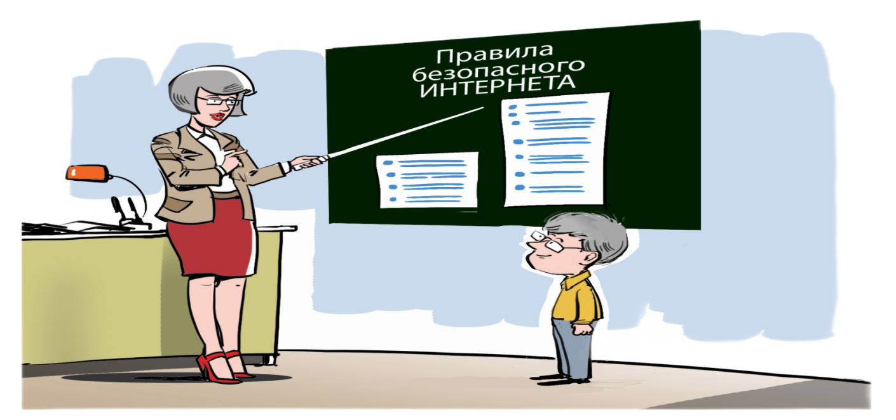
Чтобы обезопасить себя в сети «Интернет»
(в социальных сетях)

- НЕ размещайте на своей странице в социальных сетях информацию о том, где Вы живете, где работают Ваши родители;
- НЕ отвечайте на вопросы незнакомых людей;
- ОГРАНИЧЬТЕ доступ к своим фотографиям, записям и другим материалам для незнакомых посетителей Ваше страниц (только для друзей);
- НЕ откровенничайте в группах. Агитаторы привлекают внимание людей острыми темами, вызывающими споры. Далее связываются с теми, кто принял активное участие в обсуждении, призывают вступить в свои ряды;
- БУДЬТЕ внимательны, когда к Вам кто-то проявляет настойчивый повышенный интерес;
- НЕ принимайте в друзья всех подряд;
- ВЫЯСНЯЙТЕ, кто желает общаться с Вами и откуда Вы можете быть знакомы;
- «Черный список» позволяет заблокировать любого человека, который досаждает какими-либо вопросами;
- Сообщите родителям, если Вы подверглись вербовке.
В случае вербовки в Саратовской области необходимо обращаться в правоохранительные органы

- 
- Управление ФСБ России по Саратовской области: Позвонить по номерам 27-12-96, 37-30-01 или 37-30-02.

- 
- Управление МВД России по Саратовской области:
Звонить на телефон 51-12-22 (для города Саратова) или 02 (с мобильного).

- 
- 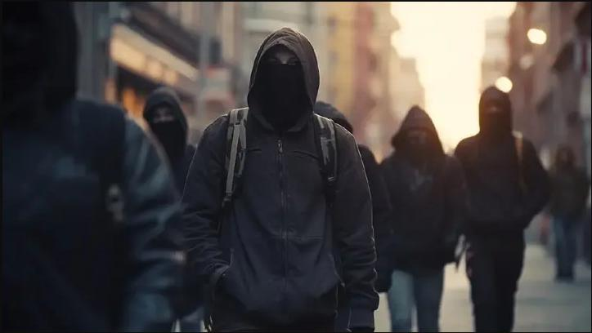
Памятка для защиты от уличной вербовки:
1. Будьте бдительны:
Не доверяйте незнакомцам, которые слишком дружелюбны или навязчивы.
2. Не поддавайтесь на лесть:
Если человек осыпает вас комплиментами и хвалит, это может быть попыткой манипуляции.
3. Задавайте вопросы:
Спрашивайте, зачем вам предлагают ту или иную информацию, чтобы понять мотивы собеседника.
4. Проверяйте информацию:
Наведите справки о компании или предложении, если вам делают заманчивое предложение, ищите отзывы в интернете и проверяйте информацию на официальных ресурсах.
5. Избегайте конфликтов:
Не вступайте в споры или провокационные беседы, особенно если человек пытается вызвать у вас негативные эмоции.
6. Следите за своим окружением:
Обращайте внимание на изменения в поведении и круге общения детей, а также на выполнение ими онлайн-заданий.
7. Не делитесь личными данными:
Не размещайте в соцсетях информацию о месте работы, жительства, учебы, а также личные и семейные данные.
8. Не поддавайтесь на предложения легкого заработка:
Будьте осторожны с предложениями легких и быстрых способов заработка, так как это может быть уловкой.
9. Сообщите родителям о случившемся.
10. В случае подозрения:
Прервите общение, заблокируйте человека и, если необходимо, сообщите о ситуации в полицию, предоставив все имеющиеся доказательства.

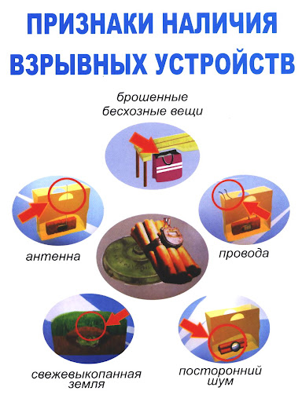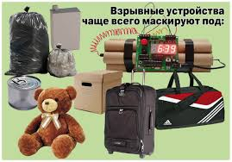

ПРИ ОБНАРУЖЕНИИ ВЗРЫВООПАСНОГО ПРЕДМЕТА

Если вы обнаружили самодельное взрывное устройство, гранату снаряд, и т. п.:
— не подходите близко не позволяйте другим людям прикасаться к предмету;
— немедленно сообщите о находке в полицию;
— не трогайте, не вскрывайте и не перемещайте находку;
— запомните все подробности связанные с моментом обнаружения предмета;
— дождитесь прибытия оперативных служб.

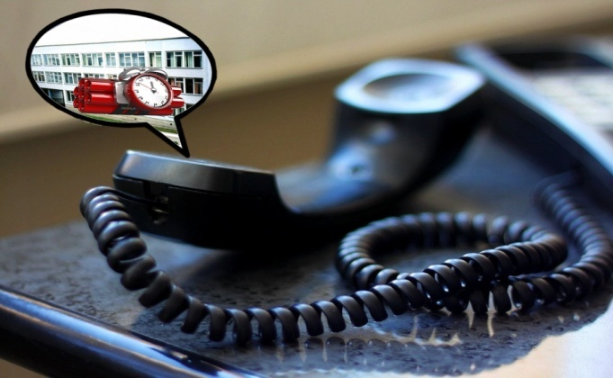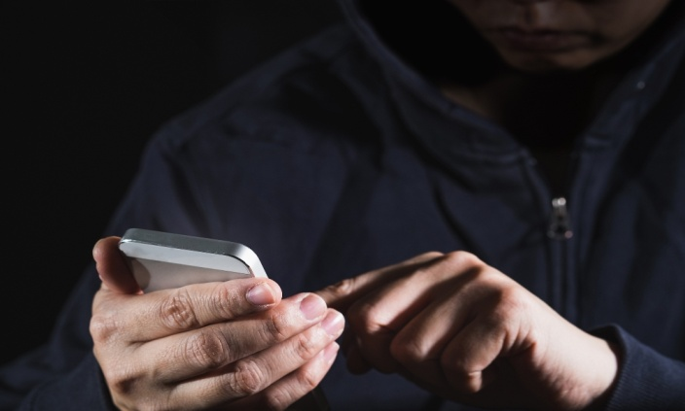
ПРИ ПОЛУЧЕНИИ СООБЩЕНИЯ
ОБ УГРОЗЕ ТЕРРОРИСТИЧЕСКОГО АКТА ПО ТЕЛЕФОНУ

Правоохранительным органам значительно помогут для предотвращения совершения преступлений и розыска преступников следующие ваши действия:

— Постарайтесь дословно запомнить разговор и зафиксировать его на бумаге.
— По ходу разговора отметьте пол, возраст и особенности речи звонившего:
- Голос (громкий, тихий, высокий, низкий)
- Темп речи (быстрая, медленная)
- Произношение (отчетливое, искаженное, с заиканием, с акцентом или диалектом и т. д.)
- Манера речи (развязанная с нецензурными выражениями и т. д.)

— Обязательно отметьте звуковой фон (шум автомашин, или железнодорожного транспорта, звук теле — радио аппаратуры, голоса и т. д.)
— Отметьте характер звонка, городской или междугородний.
— Обязательно зафиксируйте точное время звонка и продолжительность разговора.

— В ходе разговора постарайтесь получить ответы на следующие вопросы:
- Куда, кому по какому телефону звонит человек?
- Какие конкретно требования выдвигает человек?
- Выдвигает требования он лично, выступает в роли посредника или представляет какую-либо группу лиц?
- На каких условиях он согласен отказаться от задуманного?
- Как и когда с ним можно связаться?
- Кому вы должны сообщить об этом звонке?

— Постарайтесь добиться от звонящего максимально возможного промежутка времени для принятия вами решения или совершения каких-либо действий.
— Если возможно еще в процессе разговора, сообщите о нем руководству объекта, если нет — немедленно по его окончанию.
— Не распространяйтесь о факте разговора и его содержании. Максимально ограничьте число людей владеющих информацией.
— При наличии автоматического определителя номера (АОНа) запишите определенный номер, что позволит избежать его утраты.
— При использовании звукозаписывающей аппаратуры извлеките кассету и примите меры к ее сохранению. Обязательно установите на ее место другую.
— При отсутствии АОНа после окончания разговора не кладите трубку на рычаги телефона и немедленно, используя другой телефон, сообщите о факте звонка в правоохранительные органы.
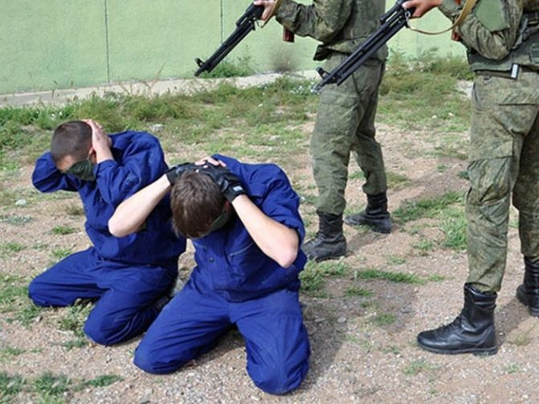

Действия при захвате террористами заложников

- о случившемся немедленно сообщить с использованием кнопки экстренного вызова полиции и другим имеющимся средствам экстренного вызова, а также по телефону в территориальные подразделения ФСБ, У(О)МВД;
- по своей инициативе в переговоры с террористами не вступать;
- в ситуации, когда появились признаки угрозы захвата вас в заложники, постарайтесь избежать попадания в их число и немедленно покиньте опасную зону;
- оказавшимся в заложниках при необходимости выполнять требования захватчиков, если это не связано с причинением ущерба здоровью людей, их жизни, не противоречить террористам, не рисковать жизнью окружающих и своей собственной;
- не провоцировать действия, могущие повлечь за собой применение террористами оружия;

Оказавшимся вне захваченного террористами помещения:

- принять меры к эвакуации людей с объекта, осуществляя по списку их пересчет до и после эвакуации (в том числе детей), к месту сбора, оказания доврачебной, первой медицинской помощи, проведения правоохранительными органами фильтрации эвакуированных;
- принять разъяснительные, предупредительные и ограничительные меры к тому, чтобы посторонние не смогли до прибытия сил быстрого реагирования правоохранительных органов самовольно проникнуть в захваченное террористами здание (помещение);
- обеспечить беспрепятственный проезд (проход) к месту происшествия сотрудников соответствующих органов силовых структур;
- с прибытием спецподразделений ФСБ России и МВД России, МЧС России, подробно ответить на вопросы их командиров и обеспечить их работу.
Во время штурма по освобождению заложников:
- лежите на полу лицом вниз, голову закройте руками и не двигайтесь;
- ни в коем случае не бегите навстречу сотрудникам спецподразделений указанных спецслужб и правоохранительных органов или от них, так как они могут принять вас за преступника;
- если есть возможность, держитесь подальше от проемов дверей и окон.

